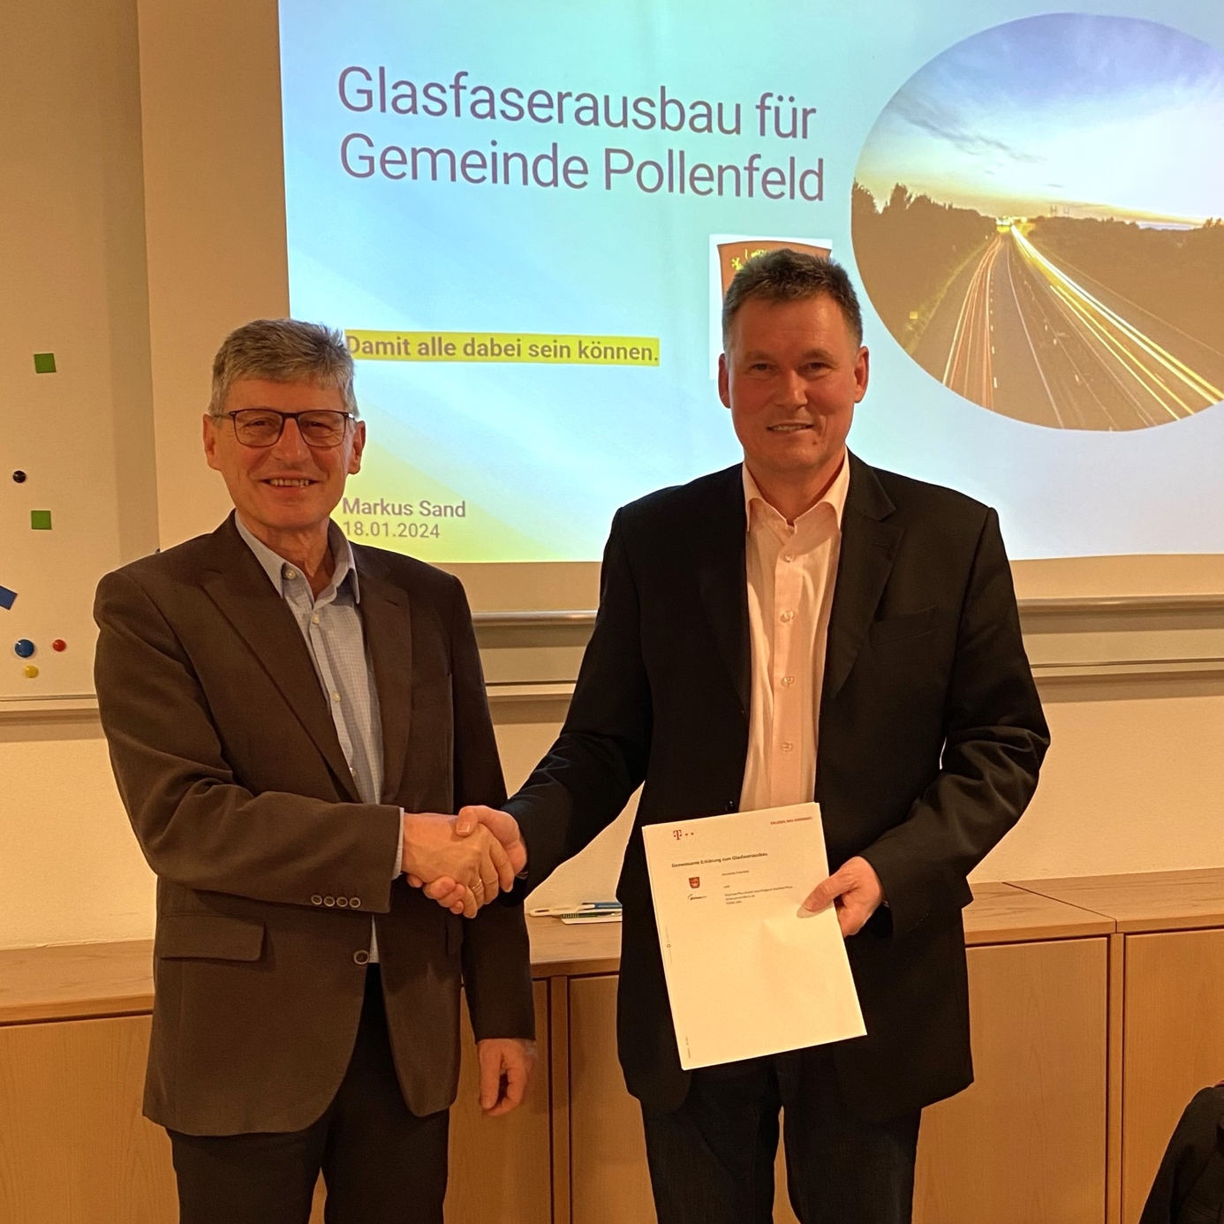

Gemeinsame Erklärung Glasfaser

von links: Bürgermeister Wolfgang Wechsler, Kommunalberater Glasfaser Markus Sand

Copyright: GlasfaserPlus